|  |  |
| --- | --- |
| **Código:** | ***CRAS*** |

1. **ESPECIFICACIÓN DE CASO DE USO**

**Proyecto: CRAS**

**ID Requerimiento:** *RF06*

**Analista Funcional:** *Brandon Estiben Morales Diosa*

|  |  |  |
| --- | --- | --- |
| **Paquete y Caso de Uso** | *RF06_CU06* | ***Tipo de Cambio***  ☐ *Modificación de caso de uso*  *Nuevo caso de uso* |
| **URL Paquete Funcional** | [*https://github.com/yackfranco/cras*](https://github.com/yackfranco/cras) | |
| **Nombre de caso de uso** | *Reportes* | |
| **Descripción general del Cambio** | *No aplica* | |
| **Historia Básica** | *Yo como administrador puedo acceder al menudo de reportes del aplicativo* | |
| **Criterios de Aceptación** *[según descripción del ajuste – Documento de Alcance]* | 1. *Entrar al formulario de reportes* 2. *Seleccionar que tipo de reportes se desea ver.* 3. *Si los campos piden información, completarlos.* 4. *Descargar reportes o verlos directo* 5. *Terminar* | |
| **Casos de Uso del Flujo** | *Caso de Uso precondición: CU02*  *Caso de Uso pos condición: No aplica* | |

1. **PROTOTIPOS**

**Prototipo 1**

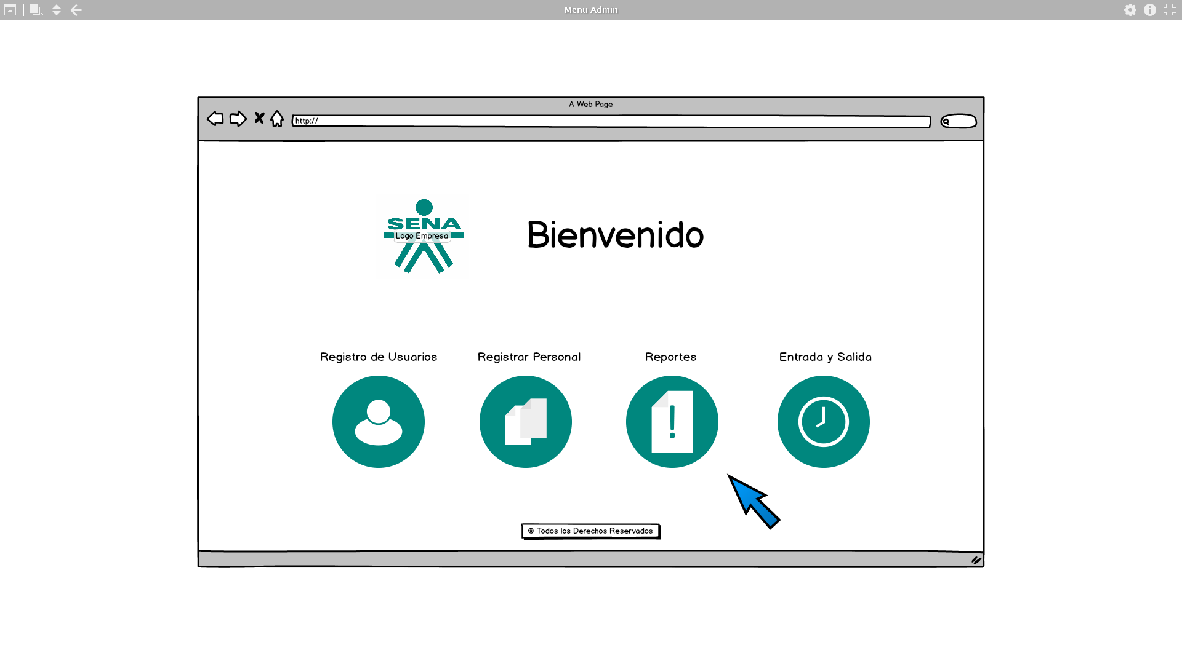

**Prototipo 2**

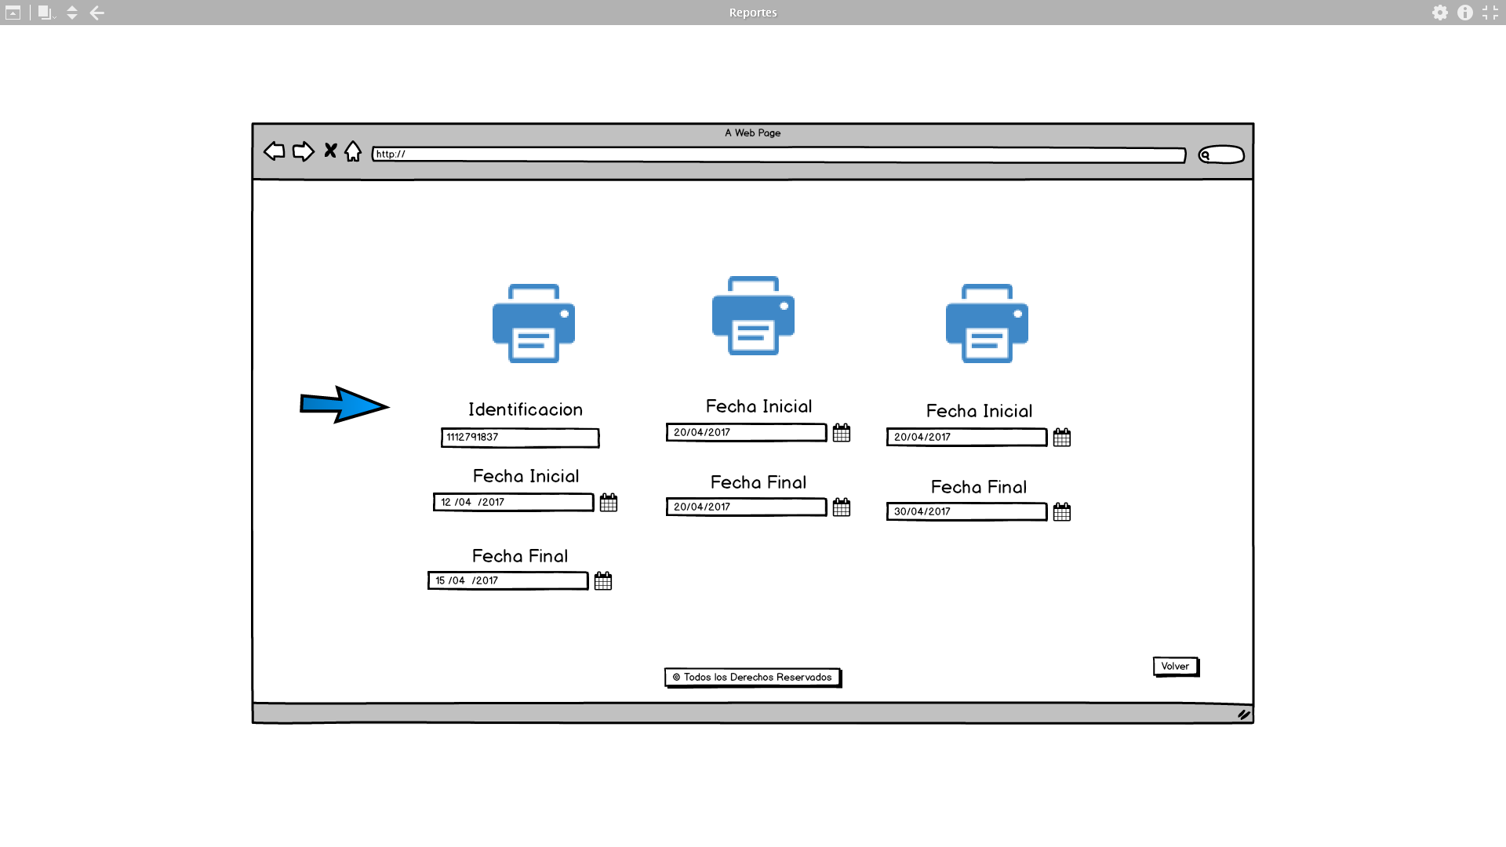

1. **HISTORIAL DE VERSIONES**

|  |  |  |  |
| --- | --- | --- | --- |
| **Versión** | **Fecha** | **Modificación** | **Realizó** |
| *V1* | *15/04/2017* | *Requerimiento funcional el cual me permite obtener reportes según sea el caso necesario.* | *Brandon Estiben Morales Diosa* |